Valsts akciju sabiedrība „Latvijas dzelzceļš”

Nr.D-3.1./48-2012 2012.gada 01.februāris

Rīkojums
“Par vagonu tehniskās apkopes garantijas iecirkņu sarakstu”

“Vagonu tehniskās apkopes punktu garantijas iecirkņu saraksts”, kas apstiprināts ar 20.01.2012. rīkojumu Nr. D-3.1./48-2012 “Par vagonu tehniskās apkopes garantijas iecirkņu sarakstu” [stājas spēkā ar 01.02.2012] ar grozījumiem:
- VAS „Latvijas dzelzceļš” 16.01.2018 rīkojums Nr.DV-1.14./10-2018 „Par grozījumiem 20.01.2012. rīkojuma Nr. D-3.1./48-2012” [stājas spēkā ar 19.01.2018]
- VAS „Latvijas dzelzceļš” 05.02.2018 rīkojums Nr.DV-1.14./28-2018 „Par grozījumiem 20.01.2012. rīkojuma Nr. D-3.1./48-2012” [stājas spēkā ar 20.02.2018]

Aktuāla redakcija uz 20.02.2018.
RĪGA 2018

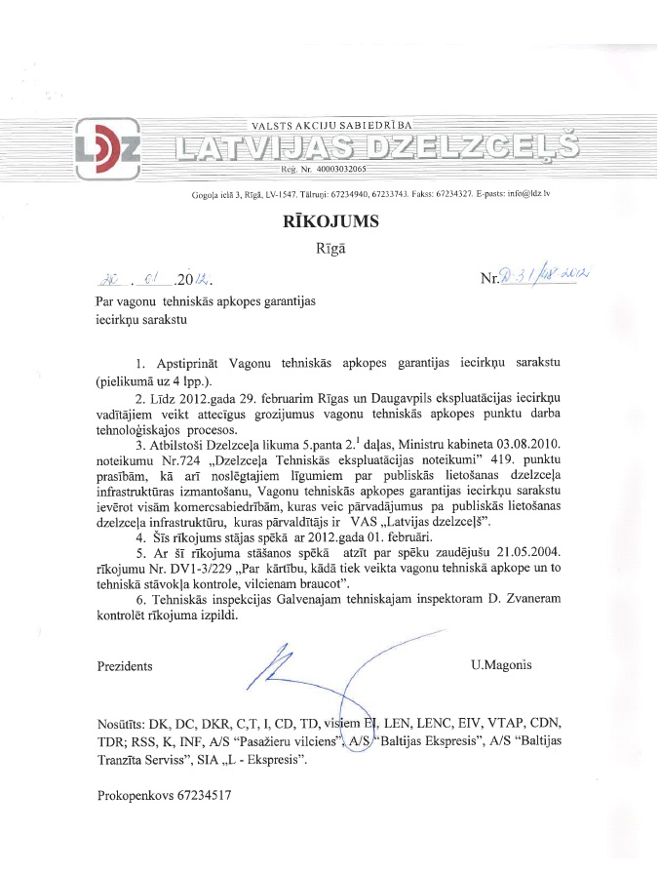

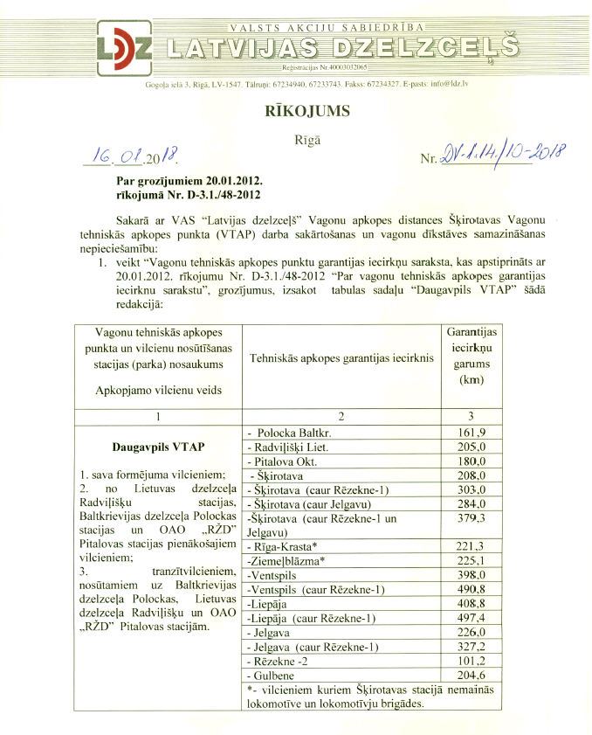

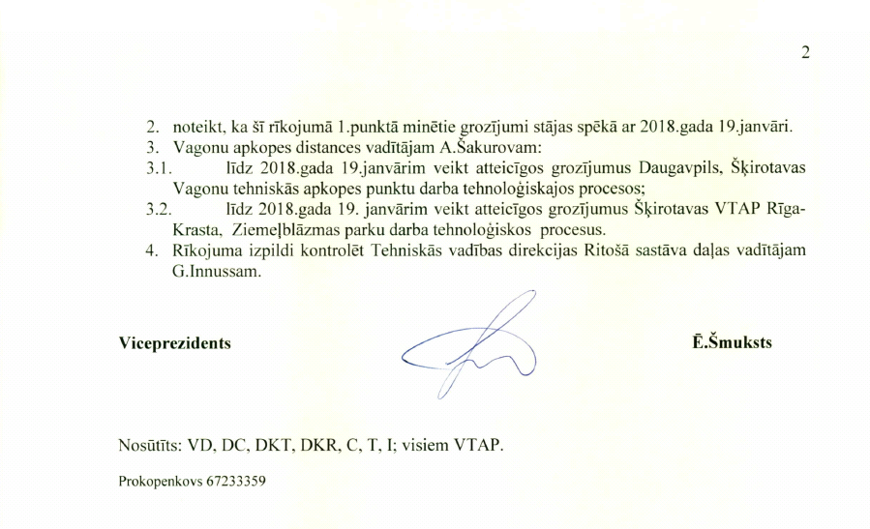

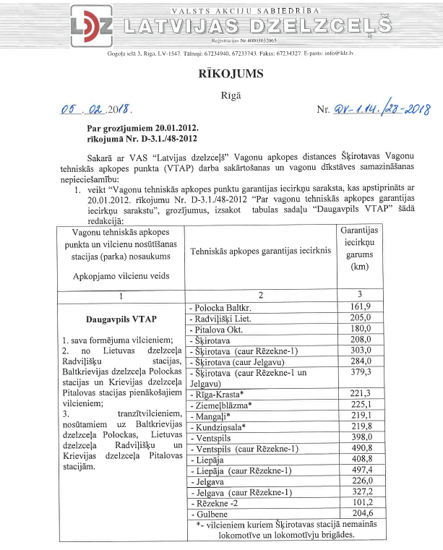
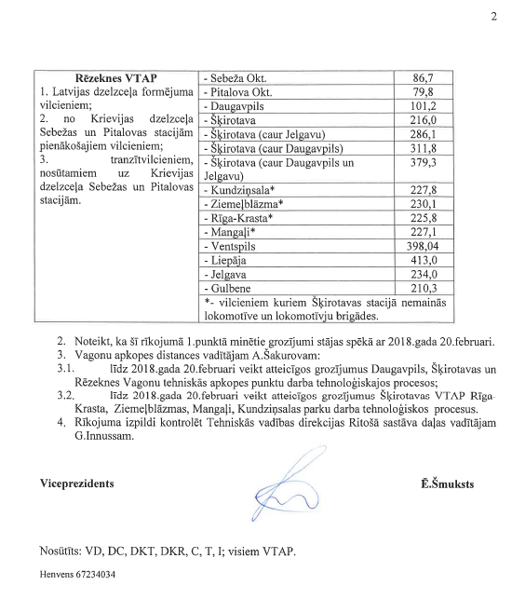

Pielikums
01.02.2012. rīkojumam Nr. D-3.1./48-2012
(Pielikums ar grozījumiem, kas izdarīti ar VAS „Latvijas dzelzceļš” rīkojumu:
- VAS „Latvijas dzelzceļš” 16.01.2018 rīkojums Nr.DV-1.14./10-2018 „Par grozījumiem 20.01.2012. rīkojumā Nr. D-3.1./48-2012” [stājas spēkā ar 19.01.2018]

Vagonu tehniskās apkopes punktu apkopes iecirkņu saraksts
Vagonu tehniskās apkopes punkta, vilcienu nosūtīšanas stacijas parka nosaukums  Vilcienu veidi | Apkopes iecirkņa nosaukums | Apkopes iecirkņa garums (km)
1 | 2 | 3
Šķirotavas VTAP  Latvijas dzelzceļa formējuma vilcieniem un tranzītvilcieniem | - Valga Igaun. | 170,8
 | - Radviļišķi Liet. | 166,7
 | - Bugeņi Liet. | 161,1
 | - Ventspils (caur Jelgavu) | 216,0
 | - Ventspils (caur Ķemeriem) | 170,0
 | - Jelgava | 52,1
 | - Liepāja | 231,1
 | - Skulte | 56,4
 | - Gulbene | 180,0
 | - Daugavpils | 210,6
 | - Daugavpils (caur Jelgavu) | 280,5
 | - Daugavpils (caur Rēzekne- 1) | 303,0
 | - Daugavpils (caur Jelgavu un Rēzekne- 1) | 379,3
 | - Rēzekne- 2 vai Rēzekne- 1 | 216,3
 | - Rēzekne- 2 vai Rēzekne-1 (caur Daugavpili) | 311,8
 | - Rēzekne- 2 vai Rēzekne-1 (caur Jelgavu un Daugavpili) | 379,3
 | - Mangaļi | 11,1
 | - Ziemeļblāzma | 14,1
 | - Rīgas Krasta | 9,8
Jelgavas VTAP  1. Latvijas dzelzceļa formējuma vilcieniem;  2. no Lietuvas dzelzceļa Radviļišķu, Bugeņu stacijām pienākošajiem vilcieniem;  3. tranzītvilcieniem, nosūtamiem uz Lietuvas dzelzceļa Radviļišķu, Bugeņu stacijām (izņemot pienākušus no Šķirotavas stacijās). | - Radviļišķi Liet. | 114,6
 | - Bugeņi Liet. | 109,0
 | - Rēzekne-2 vai Rēzekne 1 | 234,0
 | - Rēzekne- 2 vai Rēzekne-1 (caur Daugavpili) | 327,2
 | - Daugavpils | 226.0
 | - Daugavpils (caur Rēzekne- 1) | 327,2
 | - Ventspils | 164,0
 | - Liepāja | 179,0
 | - Šķirotava | 52,1
 | - Mangaļi | 53,5
 | - Ziemeļblāzma | 56,6
 | - Rīgas Krasta | 52,4

Ventspils VTAP  Latvijas dzelzceļa formējuma vilcieniem | - Šķirotava (caur Ķemeriem) | 170,0
 | - Šķirotava (caur Jelgavu) | 216,8
 | - Jelgava | 164,0
 | - Rēzekne-2 vai Rēzekne-1 | 398,0
 | - Rēzekne- 2 vai Rēzekne-1 (caur Jelgavu un Daugavpili) | 491,2
 | - Daugavpils | 394,0
 | - Daugavpils (caur Jelgavu un Rēzekne-1) | 485,0
Liepājas VTAP  Latvijas dzelzceļa formējuma vilcieniem | - Šķirotava | 231,1
 | - Jelgava | 179,0
 | - Daugavpils | 405,0
 | - Daugavpils (caur Jelgavu un Rēzekne-1) | 497,4
 | - Rēzekne-2 vai Rēzekne-1 | 412,4
 | - Rēzekne- 2 vai Rēzekne-1 (caur Jelgavu un Daugavpili) | 506,2
Daugavpils VTAP  1. Latvijas dzelzceļa formējuma vilcieniem;  2. no Lietuvas dzelzceļa Radviļišķu stacijas, Baltkrievijas dzelzceļa Polockas stacijas un Krievijas dzelzceļa Pitalovas stacijas pienākošajiem vilcieniem;  3. tranzītvilcieniem, nosūtamiem uz Baltkrievijas dzelzceļa Polockas, Lietuvas dzelzceļa Radviļišķu un Krievijas dzelzceļa Pitalovas stacijām. | - Polocka Baltkr. | 161,9
 | - Radviļišķi Liet. | 205,0
 | - Pitalova Okt. | 180,0
 | - Šķirotava | 208,0
 | - Šķirotava (caur Rēzekne-1) | 303,0
 | - Šķirotava (caur Jelgavu) | 284,0
 | -Šķirotava (caur Rēzekne-1 un Jelgavu) | 379,3
 | - Rīga-Krasta* | 221,3
 | - Ziemeļblāzma* | 225,1
 | - Mangaļi* | 219,1
 | - Kundziņsala* | 219,8
 | - Ventspils | 398,0
 | - Ventspils (caur Rēzekne-1) | 490,8
 | - Liepāja | 408,8
 | - Liepāja (caur Rēzekne-1) | 497,4
 | - Jelgava | 226,0
 | - Jelgava (caur Rēzekne-1) | 327,2
 | - Rēzekne -2 | 101,2
 | - Gulbene | 204,6
 | * - vilcieniem kuriem Šķirotavas stacijā nemainās lokomotīve un lokomotīvju brigādes.
Rēzeknes VTAP  1. Latvijas dzelzceļa formējuma vilcieniem;  2. no Krievijas dzelzceļa Sebežas un Pitalovas stacijām pienākošajiem vilcieniem;  3. tranzītvilcieniem, nosūtamiem uz Krievijas dzelzceļa Sebežas un Pitalovas stacijām. | -Sebeža Okt. | 86,7
 | -Pitalova Okt. | 79,8
 | -Daugavpils | 101,2
 | -Šķirotava | 216,0
 | -Šķirotava (caur Jelgavu) | 286,1
 | -Šķirotava (caur Daugavpils) | 311,8
 | -Šķirotava (caur Daugavpils un Jelgavu) | 379,3
 | - Kundziņsala* | 227,1
 | - Ziemeļblāzma* | 230,1
 | - Rīga-Krasta* | 225,8
 | - Mangaļi* | 227,1
 | -Ventspils | 398,04
 | -Liepāja | 413,0
 | - Jelgava | 234,0
 | -Gulbene | 210,3
 | * - vilcieniem kuriem Šķirotavas stacijā nemainās lokomotīve un lokomotīvju brigādes.

Šķirotavas VTAP  (Rīgas Krasta parks)  Latvijas dzelzceļa formējuma vilcieniem | -Šķirotava | 13,3
 | - Jelgava | 52,4
Šķirotavas VTAP  (Mangaļu parks)  Latvijas dzelzceļa formējuma vilcieniem | -Šķirotava | 14,0
 | - Jelgava | 53,5
Šķirotavas VTAP  (Ziemeļblazmas parks)  Latvijas dzelzceļa formējuma vilcieniem | -Šķirotava | 17,1
 | - Jelgava | 56,6
Rēzeknes VTAP  (Pļaviņu parks)  Latvijas dzelzceļa formējuma vilcieniem un tranzītvilcieniem, kuriem tika veikta tehniskā apkope | -Šķirotava | 104,3
 | - Gulbene | 98,3
 | -Daugavpils | 105,6
 | - Daugavpils (caur Rēzekne-1) | 213,0
 | - Rēzekne-1 vai Rēzekne -2 | 111,8
Rēzeknes VTAP  (Krustpils parks)  Latvijas dzelzceļa formējuma vilcieniem un tranzītvilcieniem, kuriem tika veikta tehniskā apkope | -Šķirotava | 121,2
 | - Jelgava | 137,8
 | -Daugavpils | 88,7
 | - Daugavpils (caur Rēzekne-1) | 196,1
 | - Rēzekne-1 vai Rēzekne -2 | 94,9

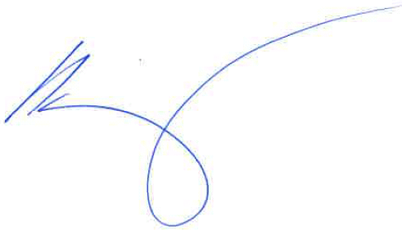

Prezidents U.Magonis

Prokopenkovs 67234034

